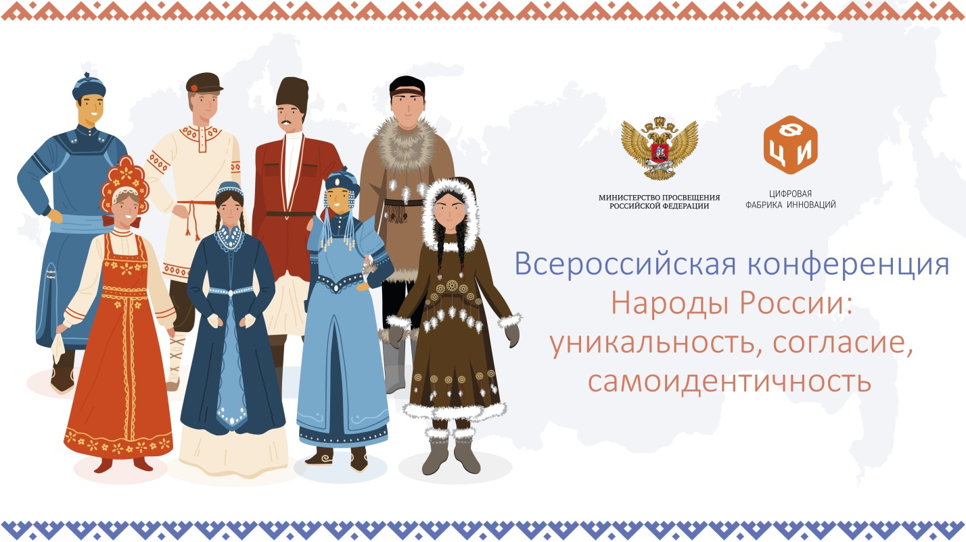В Ялте пройдет Всероссийская конференция «Народы России: уникальность, согласие, самоидентичность»

16 октября 2021 года в Ялте пройдет Всероссийская конференция «Народы России: уникальность, согласие, самоидентичность» в рамках Всероссийского форума «Сквозные образовательные траектории».
Организатор Конференции: АНО СРОИ «Цифровая Фабрика Инноваций» при поддержке Министерства Просвещения Российской Федерации в рамках федерального проекта «Патриотическое воспитание граждан Российской Федерации» национального проекта «Образования».
Цель проведения – формирование и укрепление гражданской идентичности и межнационального согласия среди детей и молодежи Российской Федерации.
Конференция сфокусировано на решении следующих основных задач:
- укрепление единства многонационального народа Российской Федерации;
- сохранение этнокультурного многообразия народов Российской Федерации;
- развитие в гражданском обществе социальной солидарности;
- воспитание социально ответственной личности, обеспечит гармонизацию межэтнических отношений.
В программе Всероссийской конференции запланировано: пленарное заседание с участием представителей органов исполнительной власти в сфере образования, научного сообщества, общественных организаций и движений, панельная дискуссия с презентацией лучших российских практик формирования гражданской идентичности и межнационального согласия, а также мастер-класс по тематике Конференции.
К участию в Конференции приглашаются: специалисты в сфере воспитания, педагогические работники, представители органов исполнительной власти в сфере образования, спортивных, общественных и религиозных организаций, учреждений культуры.
Участие бесплатное, число мест ограничено, необходима предварительная регистрация, доступная по ссылке: https://rus.life/#events (Подать заявку).
С учетом санитарно-эпидемиологической ситуации предусмотрена возможность участия в Конференции в режиме видеоконференцсвязи (онлайн).
По итогам Конференции будет выдан сертификат.
Консультирование по вопросам, связанным с участием в мероприятии, осуществляется по телефону +7 (495) 225-54-58 или электронной почте mail@rus.life.
Контактное лицо – Пшеничный Денис Игоревич.

